|  |
| --- |
| **NATIONALSTRASSE NXX** |
| **Kanton Name** |
| **Unterhaltsabschnitt** **XX, Kilometer XX.XXX - XX.XXX** |
| **ERHALTUNGSPLANUNG GE XXX** |
|  |
| **Strecke Xxx - Xxx** |
| *Titelbild* |
| **Dossier Trassee/Umwelt** |
|  |
|  |
| Berichtsverfasser : |
|  |

**Impressum**

**Vertragspartner**

|  |  |  |
| --- | --- | --- |
| **Auftragnehmer** |  | **Auftraggeber** |
| **Ingenieurbüro** |  | **Bundesamt für Strassen ASTRA** |
| Verfasser |  |  |
| Strasse |  |  |
| Postleitzahl Ort |  |  |
|  |  |  |
| Tel.: |  | Tel.: |
| Fax: |  | Fax: |
| E-Mail: |  | E-Mail: |
|  |  |  |
| Verfasser: |  | Ansprechperson: |

**Änderungsverzeichnis**

|  |  |  |  |
| --- | --- | --- | --- |
| **Version** | **Anpassung / Änderung** | **Verfasser** | **Datum** |
| **0.8** |  |  |  |
| **1.1** |  |  |  |
| **1.2** |  |  |  |
| **2.0** |  |  |  |
| **2.1** |  |  |  |

**Verteiler**

|  |  |  |  |  |  |  |  |  |  |  |  |
| --- | --- | --- | --- | --- | --- | --- | --- | --- | --- | --- | --- |
| **Firma** | **Name** | **Version** | | | | | | | | | |
|  |  |  |  |  |  |  |  |  |  |  |  |
| ... | ... |  |  |  |  |  |  |  |  |  |  |
|  |  |  |  |  |  |  |  |  |  |  |  |
|  |  |  |  |  |  |  |  |  |  |  |  |

**Allg. Informationen**

|  |  |
| --- | --- |
| **Dateiname:** | *20130905 Dossier Trassee und Umwelt* |
| **Ablageort Auftragnehmer:** |  |
| **Aktuelle Version:** | *1* |
| **Anzahl Seiten:** | *31* |
| **Unterschrift Auftragnehmer:** |  |

Inhaltsverzeichnis

1 Übersicht 6

1.1 Streckencharakteristik 6

2 Technische Grundlagen 7

3 Trassee 8

3.1 Fahrbahn 8

3.1.1 Zustand und Beurteilung 8

3.1.1.1 Zustands- Indizes 8

3.1.1.2 Fahrbahnaufbau 8

3.1.1.3 Tragfähigkeit 9

3.1.1.4 Beurteilung 9

3.1.2 Prognose 9

3.1.3 Massnahmen & Kosten 10

3.2 Entwässerung 11

3.2.1 Zustand und Beurteilung 11

3.2.1.1 Zustand 11

3.2.1.2 Beurteilung 11

3.2.2 Prognose 11

3.2.3 Massnahmen & Kosten 11

3.3 Strassenabwasserbehandlungsanlagen 12

3.3.1 Zustand und Beurteilung 12

3.3.1.1 Zustand 12

3.3.1.2 Beurteilung 12

3.3.2 Prognose 12

3.3.3 Massnahmen & Kosten 12

3.4 Kabelrohrblock 13

3.4.1 Zustand und Beurteilung 13

3.4.1.1 Zustand 13

3.4.1.2 Beurteilung 13

3.4.2 Prognose 13

3.4.3 Massnahmen & Kosten 13

3.5 Fahrzeugrückhaltesysteme 14

3.5.1 Zustand und Beurteilung 14

3.5.1.1 Zustand 14

3.5.1.2 Beurteilung 14

3.5.2 Prognose 14

3.5.3 Massnahmen & Kosten 14

3.6 Markierungen 15

3.6.1 Zustand und Beurteilung 15

3.6.1.1 Zustand 15

3.6.1.2 Beurteilung 15

3.6.2 Prognose 15

3.6.3 Massnahmen & Kosten 15

3.7 Böschungen, Zäune und Tore 16

3.7.1 Zustand und Beurteilung 16

3.7.1.1 Zustand 16

3.7.1.2 Beurteilung 16

3.7.2 Prognose 16

3.7.3 Massnahmen & Kosten 16

3.8 Anschlüsse, Zubringerstrassen und Unterhaltswege 17

3.8.1 Zustand und Beurteilung 17

3.8.1.1 Zustand 17

3.8.1.2 Beurteilung 17

3.8.2 Prognose 17

3.8.3 Massnahmen & Kosten 17

4 Umwelt 19

4.1 Kenntnisstand Umwelt 19

4.2 Naturgefahren 20

4.3 Störfall 21

4.4 Lärm/Akustik 22

5 Zusammenfassung Massnahmen 23

5.1 Massnahmenfächer 23

5.2 Zusammenfassung der Massnahmen 25

5.2.1 Erhaltungsprojekte 25

5.2.2 Sofortmassnahmen (SoMa) 27

5.2.3 Einzelmassnahmen (EM) 27

5.2.4 Ausbauprojekte 27

5.2.4.1 Zum Beispiel: Spurausbau 27

6 Kombination der Massnahmen zu Varianten 28

*6.1.1* *Variante 1* 28

*6.1.2* *Variante 2* 28

7 Empfehlung 29

7.1 Variantenvergleich 29

7.2 Empfehlung und Projektdefinition 29

7.3 Terminplan und Mittelbedarf 30

Verzeichnisse 31

Tabellenverzeichnis 31

**Kurzfassung**

*Zusammenfassung der Inhalte dieses Dossiers, einige Beispiele:*

*„Die Fahrbahn befindet sich in gutem bis annehmbarem Zustand. Der Deckbelag wird jedoch bis 2017 seine Nutzungsdauer knapp erreicht und abschnittsweise bereits deutlich überschritten haben. …“*

*„Das Fahrzeugrückhaltesystem bedarf dringender Erhaltungsmassnahmen, hier wird folgende Sofortmassnahme empfohlen: …“*

*„Im Projektperimeter sind zahlreiche Lärmschutzmassnahmen erforderlich, nämlich…“*

*„Ansonsten befinden sich die Anlagen in gutem Zustand“*

# Übersicht

## Streckencharakteristik

1. Perimeter: *Xxx - Xxx km xx.xxx bis Verzweigung Xxx km xx.xx*
2. Inbetriebnahme Strecke:
3. Nationalstrasse *x*. Klasse mit je *x* Fahrstreifen
4. Streckenlänge: *x.xxx* km
5. *Gesamterneuerung Fahrbahn Richtung Bern 20xx*
6. *Gesamterneuerung Fahrbahn Richtung Zürich Teil 1 20xx und Teil 2 20xx*
7. *…*

*Einfügen Abbildung Projektperimeter*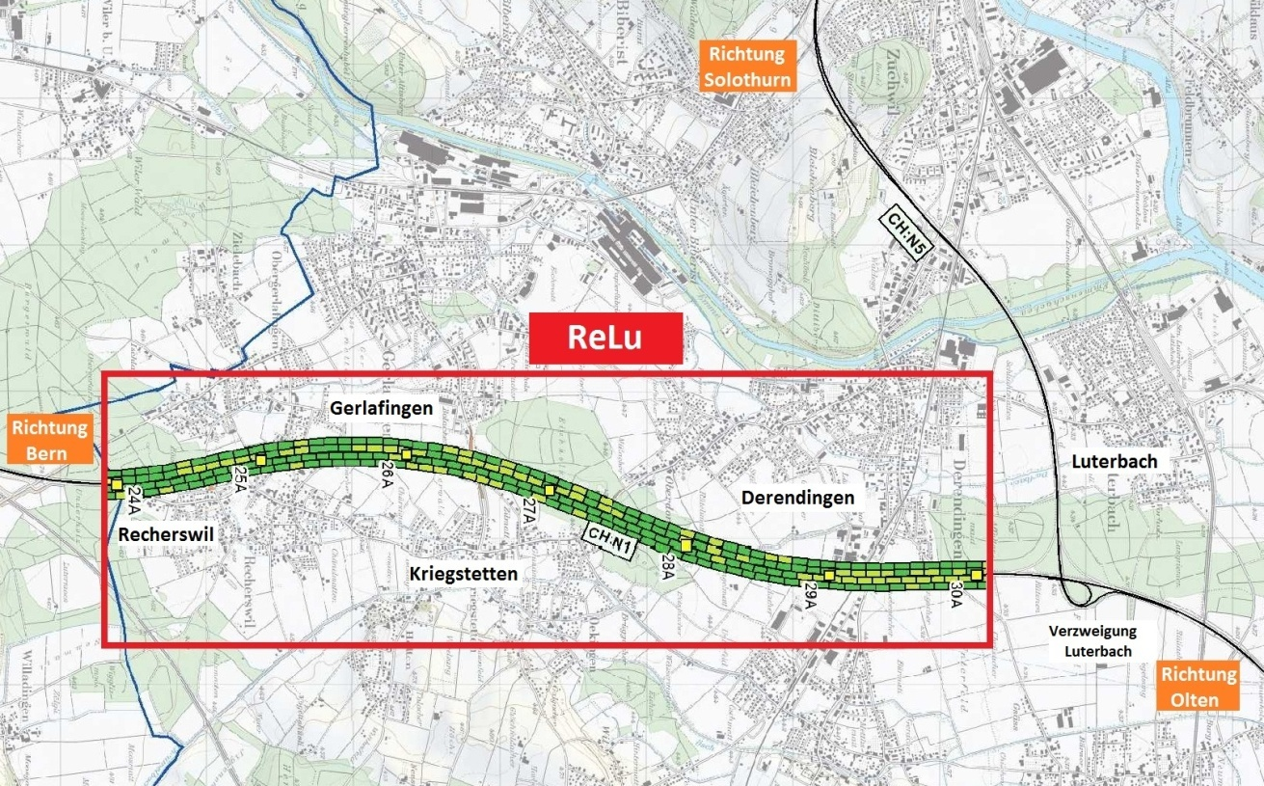

1. Abbildung 1: Übersicht Projektperimeter (MISTRA TRA)

# Technische Grundlagen

* MISTRA-BS
* *Zustand Fahrbahn, visuelle Inspektion ASTRA F3, Stand September 20xx*
* …

# Trassee

## Fahrbahn

### Zustand und Beurteilung

#### Zustands- Indizes

*Kommentar zum Zustand der Fahrbahn basierend auf erfassten Zustandswerten*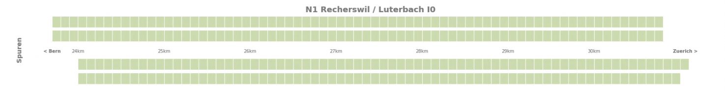

Abbildung 2: Situation Indexwerte I0: visuelle Beurteilung Oberfläche

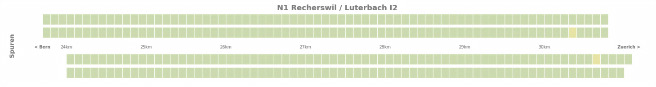

Abbildung 3: Situation Indexwerte I2: Ebenheit in Längsrichtung

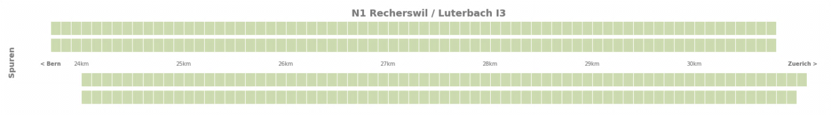

Abbildung 4: Situation Indexwerte I3: Ebenheit in Querrichtung

#### Fahrbahnaufbau

*Der aktuelle Aufbau der Fahrbahn gemäss MISTRA wird schematisch wiedergegeben.*

*Die Informationen zu jeder Schicht kann mit Hilfe der folgenden Struktur und Farbcodierung vereinfacht dargestellt werden. Die Kilometrierung kann gerundet werden.*

*Legende Struktur: Farbcodierung Einbaujahr:*

|  |
| --- |
| **Kilometrierung** |
| Schicht |
| Dicke [cm] |
| Einbaujahr |

|  |
| --- |
| *20xx* |
| *20xx* |
| *19xx* |
| *19xx* |
| *19xx* |

*N1+, Querabstand 5.25:*

|  |  |  |  |
| --- | --- | --- | --- |
| **24.000-24.560** | **24.560-28.890** | **28.890-29.460** | **29.460-31.000** |
| *ACMR8PL* | *ACMR8PL* | *SMA11* | *SMA11* |
| *3.0* | *3.0* | *4.0* | *4.0* |
| *2006* | *2006* | *2000* | *2000* |
| *ACB22HP* | *ACB22HP* | *ACT32HSB* | *ACT32HSB* |
| *9.0* | *9.0* | *11.0* | *11.0* |
| *2006* | *2006* | *2000* | *2000* |
| *ACT22H* | *ACT22H* | *ACT32H* | *ACT32H* |
| *9.0* | *9.0* | *11.0* | *11.0* |
| *2006* | *2006* | *2000* | *2000* |
| *ACF22* | *ACF22* | *ACT32H* | *Stabi* |
| *6.0* | *6.0* | *11.0* | *12.0* |
| *2006* | *2006* | *2000* | *1965* |
|  | *Stabi* |  |  |
|  | *11.0* |  |  |
|  | *1965* |  |  |

Abbildung 5: Fahrbahnaufbau N1+, Querabstand 5.25

#### Tragfähigkeit

*Abhängig von der Schadensbildung (angegeben durch die Zustands-Indizes) und dem Fahrbahnaufbau lässt sich die noch vorhandene Tragfähigkeit gemäss Norm VSS 640 324 berechnen:*

*N1+, Querabstand 5.25, Km 27.000*

|  |  |  |  |  |
| --- | --- | --- | --- | --- |
| Aufbau | | Stärke [cm] | a-Werte [-] | SNvorh [cm] |
| ACMR8PL | | 3.0 | 3.4 | 10.2 |
| ACB22HP | | 9.5 | 3.4 | 32.3 |
| ACT22H | | 9.0 | 3.4 | 30.6 |
| ACF22 | | 6.0 | 2 | 12 |
| Stabi | | 11.0 | 1 | 11.0 |
|  | Erhobener Strukturwert: | | | 96.1 |
|  | Erforderlicher Strukturwert: | | | 130 |

*Der erforderliche Strukturwert gemäss VSS 640 324a*

#### Beurteilung

*Kommentare zu:*

* *Schadensausmass*
* *Fahrbahnaufbau*
* *Tragfähigkeit ermittelt*
* *Tragfähigkeit gefordert*

*Die sicherheits- und kostenrelevanten Normabweichungen sind aufzuzeigen*

### Prognose

*Prognose zur Zustandsentwicklung des Trassees. Betrachtet werden sollen die Zeitintervalle 20xx, 20xx + 15 Jahre und 20xx + 30 Jahre. Auch Angaben zur erwarteten Nutzungsdauer*

*Der Perimeter kann aufgrund unterschiedlicher prognostizierter Zustandsentwicklung in Teilstrecken unterteilt werden.*

|  |  |  |
| --- | --- | --- |
| **Teilstrecke** | **Warnwert I0 erreicht** | **Grenzwert I0 erreicht** |
| *Teilstrecke 1* | *2024 – 2026* | *2028 – 2032* |
| *Teilstrecke 2* | *2017 – 2018* | *2022 – 2024* |
|  |  |  |

Tabelle 1: Zustandsentwicklung Index I0

*Untersucht werden soll auch der optimale Zeitpunkt einer Massnahme:*

Abbildung 6: Entwicklung des Index I0 mit einer Massnahme 2017

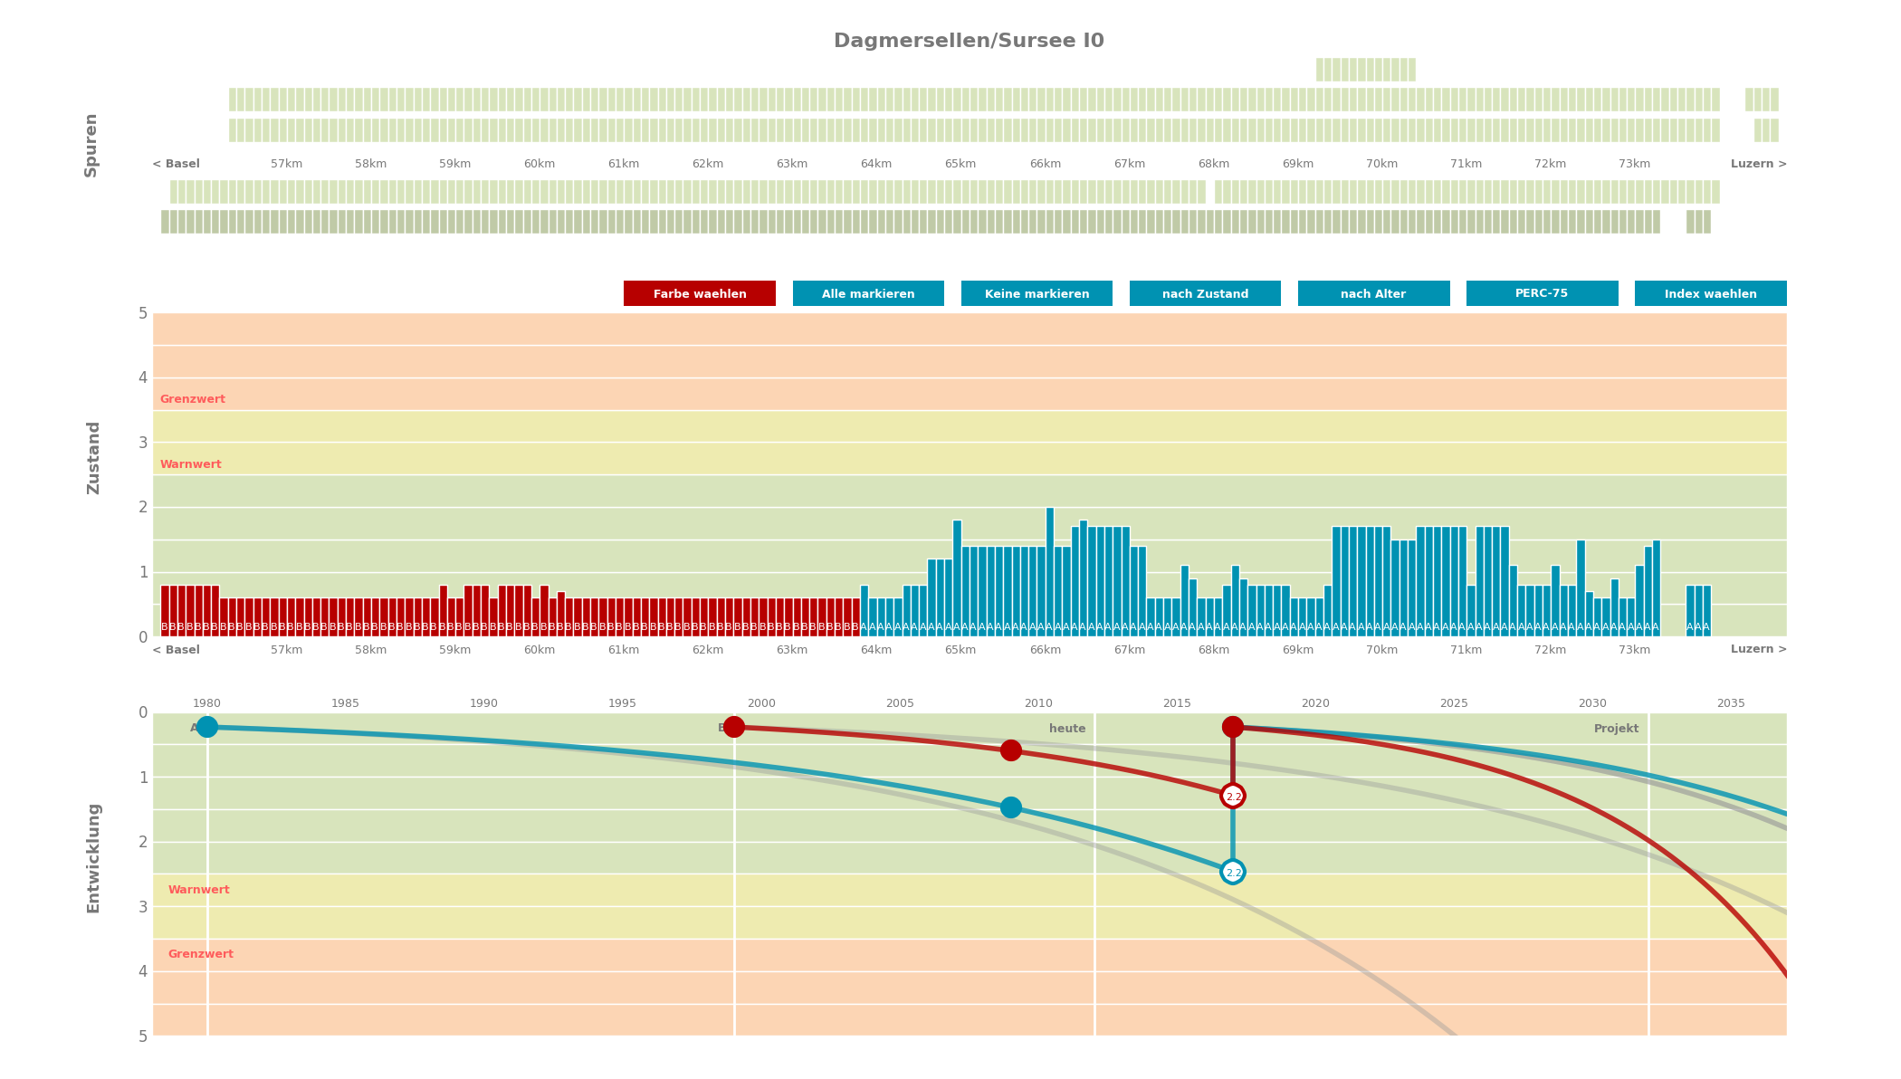

### Massnahmen & Kosten

*Aufgrund der Zustandsbeurteilung sowie der Prognose ergeben sich folgende Massnahmen Fahrbahn:*

|  |  |  |  |
| --- | --- | --- | --- |
| Angaben | | Objektbezeichnung | Massnahmen |
| IVO | Unterhalts-km | Name | Geplante Massnahme |
| 3B | *XX.XXX - XX.XXX* | *Fahrbahn Richtung Zürich…* | *Ersatz Deckbelag* |
| 3B | *XX.XXX - XX.XXX* | *Fahrbahn Richtung Bern* | *Verstärkung Tragschicht* |
|  |  |  |  |

Tabelle 2: Massnahmen Fahrbahn

*Basierend auf Kennwerten werden die Kosten pro Massnahme ermittelt.*

|  |  |  |  |  |
| --- | --- | --- | --- | --- |
| **Massnahmen** | **Ausmass** |  | **Kennwerte**  **[CH/MEH] resp. [%]** | **Kosten**  **[Mio. CHF]** |
| **Massnahme 1** |  |  |  |  |
| *Ersatz Deckbelag Richtung Zürich, km xx.xxx - xx.xxx* | *x* | m2 | *xx.xx* | *xx.xx* |
| Projektierung und Nebenkosten |  |  | *27.00 %* | *xx.xx* |
| Total exkl. MwSt. |  |  |  | *xx.xx* |
| MwSt. 8.0 % |  |  | 8.00 % | *xx.xx* |
| **Total inkl. MwSt.** | ***x*** | **m** |  | ***xx.xx*** |
|  |  |  |  |  |
| **Massnahme 2** |  |  |  |  |
| *Verstärkung Tragschicht Richtung Bern, km xx.xxx - xx.xxx* | *x* | m2 | *xx.xx* | *xx.xx* |
| Projektierung und Nebenkosten |  |  | *27.00 %* | *xx.xx* |
| Total exkl. MwSt. |  |  |  | *xx.xx* |
| MwSt. 8.0 % |  |  | 8.00 % | *xx.xx* |
| **Total inkl. MwSt.** | ***x*** | **m** |  | ***xx.xx*** |

Tabelle 3: Kosten Massnahmen Fahrbahn

## Entwässerung

### Zustand und Beurteilung

#### Zustand

*Beschreibung Zustand Entwässerung*

#### Beurteilung

*Bemerkungen:*

* *Zustand*
* *Schäden*
* *Konsequenzen der Schäden*
* *Die sicherheits- und kostenrelevanten Normabweichungen sind aufzuzeigen*

### Prognose

*Prognose zur Zustandsentwicklung der Entwässerung. Betrachtet werden sollen die Zeitintervalle 20xx, 20xx + 15 Jahre und 20xx + 30 Jahre. Auch Angaben zur erwarteten Nutzungsdauer*

### Massnahmen & Kosten

*Aufgrund der Zustandsbeurteilung sowie der Prognose ergeben sich folgende Massnahmen Entwässerung:*

|  |  |  |  |
| --- | --- | --- | --- |
| Angaben | | Objektbezeichnung | Massnahmen |
| IVO | Unterhalts-km | Name | Geplante Massnahme |
| 3F | *XX.XXX - XX.XXX* | *…* | *…* |
| 3F | *XX.XXX - XX.XXX* | *…* | *…* |
|  |  |  |  |

Tabelle 4: Massnahmen Entwässerung

*Basierend auf Kennwerten werden die Kosten pro Massnahme ermittelt.*

|  |  |  |  |  |
| --- | --- | --- | --- | --- |
| **Massnahmen** | **Ausmass** |  | **Kennwerte**  **[CH/MEH] resp. [%]** | **Kosten**  **[Mio. CHF]** |
| **Massnahme 1** |  |  |  |  |
| *xxx, km xx.xxx - xx.xxx* | *x* | m2 | *xx.xx* | *xx.xx* |
| Projektierung und Nebenkosten |  |  | *27.00 %* | *xx.xx* |
| Total exkl. MwSt. |  |  |  | *xx.xx* |
| MwSt. 8.0 % |  |  | 8.00 % | *xx.xx* |
| **Total inkl. MwSt.** | ***x*** | **m** |  | ***xx.xx*** |
|  |  |  |  |  |
| **Massnahme 2** |  |  |  |  |
| *xxx, km xx.xxx - xx.xxx* | *x* | m2 | *xx.xx* | *xx.xx* |
| Projektierung und Nebenkosten |  |  | *27.00 %* | *xx.xx* |
| Total exkl. MwSt. |  |  |  | *xx.xx* |
| MwSt. 8.0 % |  |  | 8.00 % | *xx.xx* |
| **Total inkl. MwSt.** | ***x*** | **m** |  | ***xx.xx*** |

Tabelle 5: Kosten Massnahmen Entwässerung

## Strassenabwasserbehandlungsanlagen

### Zustand und Beurteilung

#### Zustand

*Beschreibung Zustand Strassenabwasserbehandlungsanlagen*

#### Beurteilung

*Bemerkungen:*

* *Zustand*
* *Schäden*
* *Konsequenzen der Schäden*
* *Die sicherheits- und kostenrelevanten Normabweichungen sind aufzuzeigen*

### Prognose

*Prognose zur Zustandsentwicklung der Strassenabwasserbehandlungsanlagen. Betrachtet werden sollen die Zeitintervalle 20xx, 20xx + 15 Jahre und 20xx + 30 Jahre. Auch Angaben zur erwarteten Nutzungsdauer*

### Massnahmen & Kosten

*Aufgrund der Zustandsbeurteilung sowie der Prognose ergeben sich folgende Massnahmen Strassenabwasserbehandlungsanlagen:*

|  |  |  |  |
| --- | --- | --- | --- |
| Angaben | | Objektbezeichnung | Massnahmen |
| IVO | Unterhalts-km | Name | Geplante Massnahme |
| 7N | *XX.XXX* | *…* | *…* |
| 7N | *XX.XXX* | *…* | *…* |
|  |  |  |  |

Tabelle 6: Massnahmen Strassenabwasserbehandlungsanlagen

*Basierend auf Kennwerten werden die Kosten pro Massnahme ermittelt.*

|  |  |  |  |  |
| --- | --- | --- | --- | --- |
| **Massnahmen** | **Ausmass** |  | **Kennwerte**  **[CH/MEH] resp. [%]** | **Kosten**  **[Mio. CHF]** |
| **Massnahme 1** |  |  |  |  |
| *xxx, km xx.xxx* | *x* | m2 | *xx.xx* | *xx.xx* |
| Projektierung und Nebenkosten |  |  | *27.00 %* | *xx.xx* |
| Total exkl. MwSt. |  |  |  | *xx.xx* |
| MwSt. 8.0 % |  |  | 8.00 % | *xx.xx* |
| **Total inkl. MwSt.** | ***x*** | **m** |  | ***xx.xx*** |
|  |  |  |  |  |
| **Massnahme 2** |  |  |  |  |
| *xxx, km xx.xxx* | *x* | m2 | *xx.xx* | *xx.xx* |
| Projektierung und Nebenkosten |  |  | *27.00 %* | *xx.xx* |
| Total exkl. MwSt. |  |  |  | *xx.xx* |
| MwSt. 8.0 % |  |  | 8.00 % | *xx.xx* |
| **Total inkl. MwSt.** | ***x*** | **m** |  | ***xx.xx*** |

Tabelle 7: Kosten Massnahmen Strassenabwasserbehandlungsanlagen

## Kabelrohrblock

### Zustand und Beurteilung

#### Zustand

*Beschreibung Zustand Kabelrohrblock*

#### Beurteilung

*Bemerkungen:*

* *Zustand*
* *Schäden*
* *Konsequenzen der Schäden*
* *Die sicherheits- und kostenrelevanten Normabweichungen sind aufzuzeigen*

### Prognose

*Prognose zur Zustandsentwicklung der Kabelrohrblöcke. Betrachtet werden sollen die Zeitintervalle 20xx, 20xx + 15 Jahre und 20xx + 30 Jahre. Auch Angaben zur erwarteten Nutzungsdauer*

### Massnahmen & Kosten

*Aufgrund der Zustandsbeurteilung sowie der Prognose ergeben sich folgende Massnahmen Kabelrohrblock:*

|  |  |  |  |
| --- | --- | --- | --- |
| Angaben | | Objektbezeichnung | Massnahmen |
| IVO | Unterhalts-km | Name | Geplante Massnahme |
| 3G | *XX.XXX - XX.XXX* | *…* | *…* |
| 3G | *XX.XXX - XX.XXX* | *…* | *…* |
|  |  |  |  |

Tabelle 8: Massnahmen Kabelrohrblock

*Basierend auf Kennwerten werden die Kosten pro Massnahme ermittelt.*

|  |  |  |  |  |
| --- | --- | --- | --- | --- |
| **Massnahmen** | **Ausmass** |  | **Kennwerte**  **[CH/MEH] resp. [%]** | **Kosten**  **[Mio. CHF]** |
| **Massnahme 1** |  |  |  |  |
| *xxx, km xx.xxx - xx.xxx* | *x* | m2 | *xx.xx* | *xx.xx* |
| Projektierung und Nebenkosten |  |  | *27.00 %* | *xx.xx* |
| Total exkl. MwSt. |  |  |  | *xx.xx* |
| MwSt. 8.0 % |  |  | 8.00 % | *xx.xx* |
| **Total inkl. MwSt.** | ***x*** | **m** |  | ***xx.xx*** |
|  |  |  |  |  |
| **Massnahme 2** |  |  |  |  |
| *xxx, km xx.xxx - xx.xxx* | *x* | m2 | *xx.xx* | *xx.xx* |
| Projektierung und Nebenkosten |  |  | *27.00 %* | *xx.xx* |
| Total exkl. MwSt. |  |  |  | *xx.xx* |
| MwSt. 8.0 % |  |  | 8.00 % | *xx.xx* |
| **Total inkl. MwSt.** | ***x*** | **m** |  | ***xx.xx*** |

Tabelle 9: Kosten Massnahmen Kabelrohrblock

## Fahrzeugrückhaltesysteme

### Zustand und Beurteilung

#### Zustand

*Beschreibung Zustand Fahrzeugrückhaltesysteme*

#### Beurteilung

*Bemerkungen:*

* *Zustand*
* *Schäden*
* *Konsequenzen der Schäden*
* *Die sicherheits- und kostenrelevanten Normabweichungen sind aufzuzeigen*

### Prognose

*Prognose zur Zustandsentwicklung der Fahrzeugrückhaltesysteme. Betrachtet werden sollen die Zeitintervalle 20xx, 20xx + 15 Jahre und 20xx + 30 Jahre. Auch Angaben zur erwarteten Nutzungsdauer*

### Massnahmen & Kosten

*Aufgrund der Zustandsbeurteilung sowie der Prognose ergeben sich folgende Massnahmen für die Fahrzeugrückhaltesysteme:*

|  |  |  |  |
| --- | --- | --- | --- |
| Angaben | | Objektbezeichnung | Massnahmen |
| IVO | Unterhalts-km | Name | Geplante Massnahme |
| 3B | *XX.XXX - XX.XXX* | *…* | *…* |
| 3B | *XX.XXX - XX.XXX* | *…* | *…* |
|  |  |  |  |

Tabelle 10: Massnahmen Fahrzeugrückhaltesysteme

*Basierend auf Kennwerten werden die Kosten pro Massnahme ermittelt.*

|  |  |  |  |  |
| --- | --- | --- | --- | --- |
| **Massnahmen** | **Ausmass** |  | **Kennwerte**  **[CH/MEH] resp. [%]** | **Kosten**  **[Mio. CHF]** |
| **Massnahme 1** |  |  |  |  |
| *xxx, km xx.xxx - xx.xxx* | *x* | m2 | *xx.xx* | *xx.xx* |
| Projektierung und Nebenkosten |  |  | *27.00 %* | *xx.xx* |
| Total exkl. MwSt. |  |  |  | *xx.xx* |
| MwSt. 8.0 % |  |  | 8.00 % | *xx.xx* |
| **Total inkl. MwSt.** | ***x*** | **m** |  | ***xx.xx*** |
|  |  |  |  |  |
| **Massnahme 2** |  |  |  |  |
| *xxx, km xx.xxx - xx.xxx* | *x* | m2 | *xx.xx* | *xx.xx* |
| Projektierung und Nebenkosten |  |  | *27.00 %* | *xx.xx* |
| Total exkl. MwSt. |  |  |  | *xx.xx* |
| MwSt. 8.0 % |  |  | 8.00 % | *xx.xx* |
| **Total inkl. MwSt.** | ***x*** | **m** |  | ***xx.xx*** |

Tabelle 11: Kosten Massnahmen Fahrzeugrückhaltesysteme

## Markierungen

### Zustand und Beurteilung

#### Zustand

*Beschreibung Zustand Markierungen*

#### Beurteilung

*Bemerkungen:*

* *Zustand*
* *Schäden*
* *Konsequenzen der Schäden*
* *Die sicherheits- und kostenrelevanten Normabweichungen sind aufzuzeigen*

### Prognose

*Prognose zur Zustandsentwicklung der Markierungen. Betrachtet werden sollen die Zeitintervalle 20xx, 20xx + 15 Jahre und 20xx + 30 Jahre. Auch Angaben zur erwarteten Nutzungsdauer*

### Massnahmen & Kosten

*Aufgrund der Zustandsbeurteilung sowie der Prognose ergeben sich folgende Massnahmen für die Markierungen:*

|  |  |  |  |
| --- | --- | --- | --- |
| Angaben | | Objektbezeichnung | Massnahmen |
| IVO | Unterhalts-km | Name | Geplante Massnahme |
| 3B | *XX.XXX - XX.XXX* | *…* | *…* |
| 3B | *XX.XXX - XX.XXX* | *…* | *…* |
|  |  |  |  |

Tabelle 12: Massnahmen Markierungen

*Basierend auf Kennwerten werden die Kosten pro Massnahme ermittelt.*

|  |  |  |  |  |
| --- | --- | --- | --- | --- |
| **Massnahmen** | **Ausmass** |  | **Kennwerte**  **[CH/MEH] resp. [%]** | **Kosten**  **[Mio. CHF]** |
| **Massnahme 1** |  |  |  |  |
| *xxx, km xx.xxx - xx.xxx* | *x* | m2 | *xx.xx* | *xx.xx* |
| Projektierung und Nebenkosten |  |  | *27.00 %* | *xx.xx* |
| Total exkl. MwSt. |  |  |  | *xx.xx* |
| MwSt. 8.0 % |  |  | 8.00 % | *xx.xx* |
| **Total inkl. MwSt.** | ***x*** | **m** |  | ***xx.xx*** |
|  |  |  |  |  |
| **Massnahme 2** |  |  |  |  |
| *xxx, km xx.xxx - xx.xxx* | *x* | m2 | *xx.xx* | *xx.xx* |
| Projektierung und Nebenkosten |  |  | *27.00 %* | *xx.xx* |
| Total exkl. MwSt. |  |  |  | *xx.xx* |
| MwSt. 8.0 % |  |  | 8.00 % | *xx.xx* |
| **Total inkl. MwSt.** | ***x*** | **m** |  | ***xx.xx*** |

Tabelle 13: Kosten Massnahmen Markierungen

## Böschungen, Zäune und Tore

### Zustand und Beurteilung

#### Zustand

*Beschreibung Zustand Böschungen, Zäune und Tore*

#### Beurteilung

*Bemerkungen:*

* *Zustand*
* *Schäden*
* *Konsequenzen der Schäden*
* *Die sicherheits- und kostenrelevanten Normabweichungen sind aufzuzeigen*

### Prognose

*Prognose zur Zustandsentwicklung der Böschungen, Zäune und Tore. Betrachtet werden sollen die Zeitintervalle 20xx, 20xx + 15 Jahre und 20xx + 30 Jahre. Auch Angaben zur erwarteten Nutzungsdauer*

### Massnahmen & Kosten

*Aufgrund der Zustandsbeurteilung sowie der Prognose ergeben sich folgende Massnahmen für Böschungen, Zäune und Tore:*

|  |  |  |  |
| --- | --- | --- | --- |
| Angaben | | Objektbezeichnung | Massnahmen |
| IVO | Unterhalts-km | Name | Geplante Massnahme |
| 3B | *XX.XXX* | *…* | *…* |
| 3B | *XX.XXX - XX.XXX* | *…* | *…* |
|  |  |  |  |

Tabelle 14: Massnahmen Böschungen, Zäune und Tore

*Basierend auf Kennwerten werden die Kosten pro Massnahme ermittelt.*

|  |  |  |  |  |
| --- | --- | --- | --- | --- |
| **Massnahmen** | **Ausmass** |  | **Kennwerte**  **[CH/MEH] resp. [%]** | **Kosten**  **[Mio. CHF]** |
| **Massnahme 1** |  |  |  |  |
| *xxx, km xx.xxx* | *x* | m2 | *xx.xx* | *xx.xx* |
| Projektierung und Nebenkosten |  |  | *27.00 %* | *xx.xx* |
| Total exkl. MwSt. |  |  |  | *xx.xx* |
| MwSt. 8.0 % |  |  | 8.00 % | *xx.xx* |
| **Total inkl. MwSt.** | ***x*** | **m** |  | ***xx.xx*** |
|  |  |  |  |  |
| **Massnahme 2** |  |  |  |  |
| *xxx, km xx.xxx* | *x* | m2 | *xx.xx* | *xx.xx* |
| Projektierung und Nebenkosten |  |  | *27.00 %* | *xx.xx* |
| Total exkl. MwSt. |  |  |  | *xx.xx* |
| MwSt. 8.0 % |  |  | 8.00 % | *xx.xx* |
| **Total inkl. MwSt.** | ***x*** | **m** |  | ***xx.xx*** |

Tabelle 15: Kosten Massnahmen Böschungen, Zäune und Tore

## Anschlüsse, Zubringerstrassen und Unterhaltswege

### Zustand und Beurteilung

#### Zustand

*Beschreibung Zustand der Anschlüsse, Zubringerstrassen und Unterhaltswege*

#### Beurteilung

*Bemerkungen:*

* *Zustand*
* *Schäden*
* *Konsequenzen der Schäden*
* *Die sicherheits- und kostenrelevanten Normabweichungen sind aufzuzeigen*

### Prognose

*Prognose zur Zustandsentwicklung der Anschlüsse, Zubringerstrassen und Unterhaltswege. Betrachtet werden sollen die Zeitintervalle 20xx, 20xx + 15 Jahre und 20xx + 30 Jahre. Auch Angaben zur erwarteten Nutzungsdauer*

### Massnahmen & Kosten

*Aufgrund der Zustandsbeurteilung sowie der Prognose ergeben sich folgende Massnahmen für die Anschlüsse, Zubringerstrassen und Unterhaltswege:*

|  |  |  |  |
| --- | --- | --- | --- |
| Angaben | | Objektbezeichnung | Massnahmen |
| IVO | Unterhalts-km | Name | Geplante Massnahme |
| 3C | *XX.XXX* | *…* | *…* |
| 3D | *XX.XXX* | *…* | *…* |
|  |  |  |  |

Tabelle 16: Massnahmen Anschlüsse, Zubringerstrassen und Unterhaltswege

*Basierend auf Kennwerten werden die Kosten pro Massnahme ermittelt.*

|  |  |  |  |  |
| --- | --- | --- | --- | --- |
| **Massnahmen** | **Ausmass** |  | **Kennwerte**  **[CH/MEH] resp. [%]** | **Kosten**  **[Mio. CHF]** |
| **Massnahme 1** |  |  |  |  |
| *xxx, km xx.xxx* | *x* | m2 | *xx.xx* | *xx.xx* |
| Projektierung und Nebenkosten |  |  | *27.00 %* | *xx.xx* |
| Total exkl. MwSt. |  |  |  | *xx.xx* |
| MwSt. 8.0 % |  |  | 8.00 % | *xx.xx* |
| **Total inkl. MwSt.** | ***x*** | **m** |  | ***xx.xx*** |
|  |  |  |  |  |
| **Massnahme 2** |  |  |  |  |
| *xxx, km xx.xxx* | *x* | m2 | *xx.xx* | *xx.xx* |
| Projektierung und Nebenkosten |  |  | *27.00 %* | *xx.xx* |
| Total exkl. MwSt. |  |  |  | *xx.xx* |
| MwSt. 8.0 % |  |  | 8.00 % | *xx.xx* |
| **Total inkl. MwSt.** | ***x*** | **m** |  | ***xx.xx*** |

Tabelle 17: Kosten Massnahmen Anschlüsse, Zubringerstrassen und Unterhaltswege

# Umwelt

## Kenntnisstand Umwelt

*Bemerkungen:*

*Wichtige Punkte:*

*- UVP-Pflicht für vorliegendes Projekt*

*- Umweltschutzgesetzes (USG) und Lärmschutzverordnung (LSV)*

*-*

*Unterhalt und Erneuerung einer Nationalstrasse führen in der Regel nicht zu erheblichen Umweltauswirkungen und sind somit nicht UVP-pflichtig.*

*Weitere relevante Hinweise*

*Zusammenfassung der erhobenen Dokumente*

|  |  |  |
| --- | --- | --- |
| **Themen/Inhaltsverzeichnis** | **Kenntnisstand** | **Berücksichti- gung in EK** |
| Natur und Landschaft |  |  |
| Wald |  |  |
| Grundwasser, Wasserversorgung |  |  |
| Entwässerung |  |  |
| Oberirdische Gewässer, Fischerei |  |  |
| Störfallvorsorge |  |  |
| Altlasten |  |  |
| Abfälle und Material- bewirtschaftung |  |  |
| Boden |  |  |
| Luft |  |  |
| Lärm | *ZEL 2011, Massnahmen empfohlen* | *ja* |
| Erschütterungen |  |  |
| … |  |  |
|  |  |  |
|  |  |  |

Tabelle : Kenntnisstand Umwelt

## Naturgefahren

*Bemerkungen in Bezug auf Gefahrenhinweiskarte(n) des Kantons/der Kantone: …*

*Wichtige Punkte:*

*- Naturgefahren, Allgemeines*

*- Hochwasser*

*- Massenbewegungen*

*- Lawinen*

*- Erdbeben*

*- Kriechhänge, labile Hänge*

|  |  |
| --- | --- |
| **Gefährdung** | **Massnahme** |
| *Gefahr 1* | *Massnahme 1* |
| *Gefahr 2* | *Massnahme 2* |
| *Gefahr 3* | *Massnahme 3a* |
| *Massnahme 3b* |
| *…* |  |
|  |

Tabelle 19: Naturgefahren

*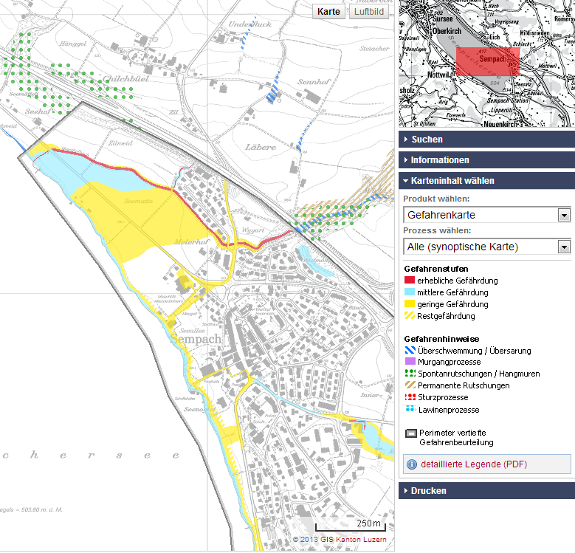Einfügen Abbildungen der Gefahrenhinweiskarten des zuständigen Kantons/der zuständigen Kantone.*

Abbildung 1: Gefahrenhinweiskarte *UPlaNS Streckenbezeichnung*

## Störfall

*Allgemeine Informationen: …*

*Zusammenfassung Erkenntnisse aus Störfallbericht*

*Auflistung der Gefährdungen:*

|  |  |
| --- | --- |
| **Gefährdung** | **Massnahme** |
| *Gefährdung 1* | *Massnahme 1* |
| *Gefährdung 2* | *Massnahme 2* |
| *Gefährdung 3* | *Massnahme 3a* |
| *Massnahme 3b* |
| *…* |  |
|  |

Tabelle 20: Gefährdungen Störfall

*Einfügen Grafik Störfall Gefährdung 1, 2 und 3. Grafik verfügbar auf* [*http://194.56.249.10/Netscreen.Web/*](http://194.56.249.10/Netscreen.Web/)

*Benutzername und Passwort können beim Auftraggeber bezogen werden.*

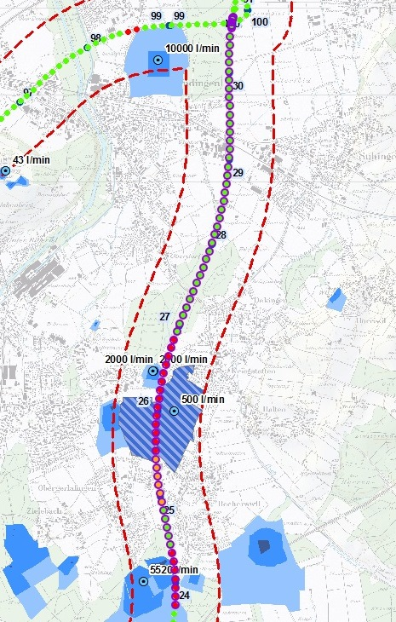Abbildung 2: Störfallkarte *Gefährdung 1*

## Lärm/Akustik

*Allgemeine Informationen: …*

*Zustandsbeurteilung Lärm*

*Resultate ZEL (falls vorhanden)*

*Massnahmenvorschlag gemäss ZEL*

|  |  |  |  |  |  |  |  |  |
| --- | --- | --- | --- | --- | --- | --- | --- | --- |
|  | **Beurteilungsabschnitt Bezeichnung (MISTRA)** | **UPlaNS von Km** | **bis Km** | **Zustands- beurteilung** | **Erweite- rung Lärm- schutz** | **Einbau lärmarmer Belag** | **Erleichterungen** | **Schall‑** **schutz‑** **fenster** |
|  | *(Erforderliche, umsetzbare Massnahmen)* | | | |
| *Abschnitt 1* | **N2+,560,316** | **56.316** | **56.916** | **5** | **Nein** | **Ja** | **Ja** | **Nein** |
| **N2+,560,916** | **56.916** | **57.422** | **1** | **Nein** | **Ja** | **Nein** | **Nein** |
| **N2+,570,422** | **57.422** | **57.922** | **5** | **Nein** | **Ja** | **Ja** | **Nein** |
| **N2+,570,922** | **57.922** | **58.415** | **3** | **Nein** | **Ja** | **Ja** | **Nein** |
| **N2+,580,415** | **58.415** | **58.915** | **5** | **Nein** | **Ja** | **Ja** | **Ja** |
| **N2+,580,915** | **58.915** | **59.408** | **5** | **Nein** | **Ja** | **Ja** | **Nein** |
| **N2+,590,408** | **59.408** | **59.808** | **1** | **Nein** | **Ja** | **Nein** | **Nein** |
| **N2+,590,808** | **59.808** | **60.301** | **5** | **Nein** | **Ja** | **Ja** | **Nein** |

Tabelle 21: Massnahmen Lärm gemäss ZEL

# Zusammenfassung Massnahmen

## Massnahmenfächer



## Zusammenfassung der Massnahmen

### Erhaltungsprojekte

*Die im Massnahmenfächer aufgeführten Möglichkeiten lassen sich je nach Tiefe der Eingriffe zusammenfassen. Somit ergeben sich minimale, mittlere und maximale Massnahmen.*

*Mittlere Massnahmen können beispielsweise aus einem Erhaltungsprojekt Ersatz Deckbelag und Verstärkung Tragschicht sowie Vorgezogene Massnahmen (VoMa) und Überbrückungsmassnahmen (ÜMa) bestehen. Einzelmassnahmen (EM) lassen sich im Verbund mit einem EP oder losgelöst ausführen und sind als solche zu kennzeichnen. Sofortmassnahmen (SoMa) werden von den restlichen Massnahmen unabhängig realisiert und sind im Kapiteln 5.2.2 aufzulisten.*

|  |  |  |  |
| --- | --- | --- | --- |
|  | **Minimale Massnahmen** *EP Ersatz Deckbelag* | **Mittlere Massnahmen** *EP Ersatz Deckbelag und Verstärkung Tragschicht* | **Maximale Massnahmen** *EP Gesamterneuerung* |
| *Trassee* | *Ersatz Deckbelag* | *Ersatz Deckbelag und Verstärkung Tragschicht* | *Gesamterneuerung* |
| *Entwässerung* | *XXX* | *XXX* | *XXX* |
| *Strassenabwasser-*  *behandlungsanlage* | *XXX* | *(VoMa) Saba 1*  *Saba 2* | *XXX* |
| *Kabelrohrblock* | *XXX* | *Erneuerung km xx - xx* | *XXX* |
| *Fahrzeug-Rückhaltesysteme* | *XXX* | *XXX* | *XXX* |
| *Markierungen* | *XXX* | *(ÜMa) Struktur km xx-xx* | *XXX* |
| *Böschungen, Zäune und Tore* | *Keine Massnahmen* | *XXX* | *XXX* |
| *Anschlüsse, Zubringerstrassen & Unterhaltswege* | *XXX* | *(EM) Anschluss 1* | *XXX* |
| *Naturgefahren* | *XXX* | *XXX* | *XXX* |
| *Störfall* | *XXX* | *XXX* | *XXX* |
| *Lärm/Akustik* | *Lärmarmer Belag* | *Lärmarmer Belag und LSW* | *Lärmarmer Belag und LSW* |
| *Kosten* |  |  |  |

Tabelle 22: Zusammenfassung der Erhaltungsmassnahmen Trassee/Umwelt

*Einfügen Untersuchung über die zu erwartende Nutzungsdauer und nächsten Massnahmen*

|  |  |  |
| --- | --- | --- |
| **Teilstrecke** | ***Teilstrecke 1*** | ***Teilstrecke 2*** |
| Massnahmenzeitpunkt | *20xx* | *20xx* |
| **Minimale Massnahmen** | ***Bezeichnung*** | ***Bezeichnung*** |
| Erwartete Nutzungsdauer | *x - x Jahre* | *x Jahre* |
| Nächster Massnahmenzeitpunkt | *20xx* | *20xx* |
| Nächste Massnahmen | *Minimal/mittlere/maximal* | *Bezeichnung* |

|  |  |  |
| --- | --- | --- |
| **Teilstrecke** | ***Teilstrecke 1*** | ***Teilstrecke 2*** |
| Massnahmenzeitpunkt | *20xx* | *20xx* |
| **Mittlere Massnahmen** | ***Bezeichnung*** | ***Bezeichnung*** |
| Erwartete Nutzungsdauer | *x - x Jahre* | *x Jahre* |
| Nächster Massnahmenzeitpunkt | *20xx* | *20xx* |
| Nächste Massnahmen | *Minimal/mittlere/maximal* | *Bezeichnung* |

|  |  |  |
| --- | --- | --- |
| **Teilstrecke** | ***Teilstrecke 1*** | ***Teilstrecke 2*** |
| Massnahmenzeitpunkt | *20xx* | *20xx* |
| **Maximale Massnahmen** | ***Bezeichnung*** | ***Bezeichnung*** |
| Erwartete Nutzungsdauer | *x - x Jahre* | *x Jahre* |
| Nächster Massnahmenzeitpunkt | *20xx* | *20xx* |
| Nächste Massnahmen | *Minimal/mittlere/maximal* | *Bezeichnung* |

### Sofortmassnahmen (SoMa)

*Die folgenden Massnahmen sind dringlich und werden als Sofortmassnahmen eingestuft sowie losgelöst von übrigen Massnahmen ausgeführt:*

|  |  |  |
| --- | --- | --- |
| **Erhaltungsmassnahme** | **Begründung** | **Kosten** |
| *Bezeichnung* | *…* |  |

Tabelle 23: Zusammenfassung Sofortmassnahmen

### Einzelmassnahmen (EM)

*Auflistung von Einzelmassnahmen, welche von übrigen Massnahmen losgelöst realisiert werden*

|  |  |  |
| --- | --- | --- |
| **Erhaltungsmassnahme** | **Begründung** | **Kosten** |
| *Bezeichnung* | *…* |  |

Tabelle 24: Zusammenfassung Einzelmassnahmen

### Ausbauprojekte

#### Zum Beispiel: Spurausbau

*Die möglichen Ausbauprojekte ergeben sich aus dem Massnahmenfächer*

|  |  |  |  |
| --- | --- | --- | --- |
| **km** | **Projektidee** | **Beurteilung und Massnahmen** | **Kosten** |
| *xx - xx* | *Bezeichnung mit Streckenbezeichnung* | *...* |  |
| *xx - xx* | *Bezeichnung mit Streckenbezeichnung* | *…* |  |

Tabelle 25: Zusammenfassung neue Projektbestandteile

# Kombination der Massnahmen zu Varianten

*Erhaltungsprojekte, Ausbauprojekte, Einzel- und Sofortmassnahmen werden zu Varianten zusammengefasst.*

### *Variante 1*

|  |  |  |
| --- | --- | --- |
| Massnahmenvariante | *Variante 1* | |
| Teilstrecke | *1* | *2* |
| Länge Teilstrecke | *x* m | *x* m |
|  | [Mio. CHF] | [Mio. CHF] |
| *Mittlere Massnahmen* | *xx.xx* | *xx.xx* |
| *Sofortmassnahme 1* | *xx.xx* | *xx.xx* |
| *Einzelmassnahme 1* |  |  |
| *Einzelmassnahme 2* | *xx.xx* | *xx.xx* |
| **Total Erhaltung** | ***xx.xx*** | ***xx.xx*** |
|  |  |  |
| *AP 1* | *xx.xx* | *xx.xx* |
| **Total Ausbau** | ***xx.xx*** | ***xx.xx*** |
|  |  |  |
| **Total Teilstrecke** | ***xx.xx*** | ***xx.xx*** |
| Total Variante 1 inkl. MwSt. | ***xx.xx*** | |

Tabelle 26: Kostenübersicht Massnahmenkombination *Variante 1*

### *Variante 2*

|  |  |  |
| --- | --- | --- |
| Massnahmenvariante | *Variante 2* | |
| Teilstrecke | *1* | *2* |
| Länge Teilstrecke | *x* m | *x* m |
|  | [Mio. CHF] | [Mio. CHF] |
| *Minimale Massnahmen* | *xx.xx* | *xx.xx* |
| *Sofortmassnahme 1* | *xx.xx* | *xx.xx* |
| **Total Erhaltung** | ***xx.xx*** | ***xx.xx*** |
|  |  |  |
| *AP 1* | *xx.xx* | *xx.xx* |
| *AP 2* | *xx.xx* | *xx.xx* |
| *AP 3* | *xx.xx* | *xx.xx* |
| **Total Ausbau** | ***xx.xx*** | ***xx.xx*** |
|  |  |  |
| **Total Teilstrecke** | ***xx.xx*** | ***xx.xx*** |
| Total Variante 2 inkl. MwSt | ***xx.xx*** | |

Tabelle 27: Kostenübersicht Massnahmenkombination *Variante 2*

# Empfehlung

## Variantenvergleich

*Einfügen einer Tabelle als kurze Zusammenfassung mit allen Varianten und deren Eigenschaften.*

|  |  |  |  |  |
| --- | --- | --- | --- | --- |
|  |  | ***„Variante 1“*** | ***„Variante 2“*** | ***„Variante 3“*** |
| *Teilstrecke 1* | **Massnahme *20xx*** |  |  |  |
| Massnahme *20xx* |  |  |  |
| *Teilstrecke 2* | **Massnahme *20xx*** |  |  |  |
| Massnahme *20xx* |  |  |  |
|  |  |  |  |  |
| Kosten | **Investition *20xx*** | *x* Mio. CHF | *x* Mio. CHF | *x* Mio. CHF |
| Investition *20xx* | *x* Mio. CHF | *x* Mio. CHF | *x* Mio. CHF |
|  |  |  |  |  |

Tabelle 28: Variantenvergleich

## Empfehlung und Projektdefinition

Das Dossier Trassee/Umwelt der Strecke *Xxx - Xxx* empfiehlt, basierend auf den vorliegenden Zustandswerten und der erwarteten Zustandsentwicklung die nachfolgenden Projekte auszulösen und an das Projektmanagement zur Projektierung zu übergeben:

|  |  |  |
| --- | --- | --- |
| **Antrag 1** | Projektbezeichnung | *EP Xxx - Xxx* |
| Perimeter | *Km xx.xx – Km xx.xx* |
| Projektart | ***Erhaltungsprojekt*** |
| Massnahme | ***Ersatz Deckbelag und Verstärkung Tragschicht*** |
| nächste Projektphase | *Erstellung EK* |
| Zeitfenster Realisierung | *20xx* |

|  |  |  |
| --- | --- | --- |
| **Antrag 2** | Projektbezeichnung | *Bezeichnung* |
| Perimeter | *Km xx.xx – Km xx.xx* |
| Projektart | ***Ausbauprojekt*** |
| Erhaltungsmassnahmen  Ausbauprojekte | ***…***  ***AP 1*** |
| nächste Projektphase | *Auflageprojekt* |
| Zeitfenster Realisierung | *20xx - 20xx* |

## Terminplan und Mittelbedarf

*Einfügen Terminplan, inkl. SoMa, VoMa, ÜMa, EP und EM*

1. Abbildung 7: Terminplan

*Aufzeigen Mittelbedarf für empfohlene Variante*

|  |  |  |  |  |  |  |  |  |  |  |  |  |  |  |
| --- | --- | --- | --- | --- | --- | --- | --- | --- | --- | --- | --- | --- | --- | --- |
|  |  | | |  | **2013** | **2014** | **2015** | **2016** | **2017** | **2018** | **2019** | **2020** |  | **Total** |
| **Projektierung** | | | | |  |  |  |  |  |  |  |  |  | **x.xx** |
|  | **Unterhalt** | | | | **x.xx** | **x.xx** | **x.xx** | **x.xx** | **x.xx** | **x.xx** | **x.xx** | **x.xx** |  | **x.xx** |
|  |  | *Projektart und Teilstrecke* | | | x.xx | x.xx | x.xx | x.xx | x.xx | x.xx | x.xx | x.xx |  | x.xx |
|  |  | *Projektart und Teilstrecke* | | | x.xx | x.xx | x.xx | x.xx | x.xx | x.xx | x.xx | x.xx |  | x.xx |
|  |  |  | | |  |  |  |  |  |  |  |  |  |  |
|  | **Ausbau** | | | | **x.xx** | **x.xx** | **x.xx** | **x.xx** | **x.xx** | **x.xx** | **x.xx** | **x.xx** |  | **x.xx** |
|  |  | *Projektbezeichnung und Teilstrecke* | | | x.xx | x.xx | x.xx | x.xx | x.xx | x.xx | x.xx | x.xx |  | x.xx |
|  |  |  | | |  |  |  |  |  |  |  |  |  |  |
| **Realisierung** | | | | |  |  |  |  |  |  |  |  |  | **x.xx** |
|  | **Unterhalt** | | | | **x.xx** | **x.xx** | **x.xx** | **x.xx** | **x.xx** | **x.xx** | **x.xx** | **x.xx** |  | **x.xx** |
|  |  | *Projektart und Teilstrecke* | | | x.xx | x.xx | x.xx | x.xx | x.xx | x.xx | x.xx | x.xx |  | x.xx |
|  |  | *Projektart und Teilstrecke* | | | x.xx | x.xx | x.xx | x.xx | x.xx | x.xx | x.xx | x.xx |  | x.xx |
|  |  |  | | |  |  |  |  |  |  |  |  |  |  |
|  | **Ausbau** | | | | **x.xx** | **x.xx** | **x.xx** | **x.xx** | **x.xx** | **x.xx** | **x.xx** | **x.xx** |  | **x.xx** |
|  |  | *Projektbezeichnung und Teilstrecke* | | | x.xx | x.xx | x.xx | x.xx | x.xx | x.xx | x.xx | x.xx |  | x.xx |
|  |  |  | | |  |  |  |  |  |  |  |  |  |  |
| **Total** | | |  | | **x.xx** | **x.xx** | **x.xx** | **x.xx** | **x.xx** | **x.xx** | **x.xx** | **x.xx** |  | **x.xx** |

Tabelle 29: Mittelbedarf Variante *X*

# Verzeichnisse

**Grafikverzeichnis**

Abbildung 1: Übersicht Projektperimeter (MISTRA TRA) 6

Abbildung 2: Situation Indexwerte I0: visuelle Beurteilung Oberfläche 8

Abbildung 3: Situation Indexwerte I2: Ebenheit in Längsrichtung 8

Abbildung 4: Situation Indexwerte I3: Ebenheit in Querrichtung 8

Abbildung 5: Fahrbahnaufbau N1+, Querabstand 5.25 9

Abbildung 6: Entwicklung des Index I0 mit einer Massnahme 2017 10

Abbildung 7: Terminplan 30

## Tabellenverzeichnis

Tabelle 1: Zustandsentwicklung Index I0 10

Tabelle 2: Massnahmen Fahrbahn 10

Tabelle 3: Kosten Massnahmen Fahrbahn 11

Tabelle 4: Massnahmen Entwässerung 11

Tabelle 5: Kosten Massnahmen Entwässerung 12

Tabelle 6: Massnahmen Strassenabwasserbehandlungsanlagen 12

Tabelle 7: Kosten Massnahmen Strassenabwasserbehandlungsanlagen 13

Tabelle 8: Massnahmen Kabelrohrblock 13

Tabelle 9: Kosten Massnahmen Kabelrohrblock 14

Tabelle 10: Massnahmen Fahrzeugrückhaltesysteme 14

Tabelle 11: Kosten Massnahmen Fahrzeugrückhaltesysteme 15

Tabelle 12: Massnahmen Markierungen 15

Tabelle 13: Kosten Massnahmen Markierungen 16

Tabelle 14: Massnahmen Böschungen, Zäune und Tore 16

Tabelle 15: Kosten Massnahmen Böschungen, Zäune und Tore 17

Tabelle 16: Massnahmen Anschlüsse, Zubringerstrassen und Unterhaltswege 17

Tabelle 17: Kosten Massnahmen Anschlüsse, Zubringerstrassen und Unterhaltswege 18

Tabelle 18: Kenntnisstand Umwelt 19

Tabelle 19: Naturgefahren 20

Tabelle 20: Gefährdungen Störfall 21

Tabelle 21: Massnahmen Lärm gemäss ZEL 22

Tabelle 22: Zusammenfassung der Erhaltungsmassnahmen Trassee/Umwelt 25

Tabelle 23: Zusammenfassung Sofortmassnahmen 27

Tabelle 24: Zusammenfassung Einzelmassnahmen 27

Tabelle 25: Zusammenfassung neue Projektbestandteile 27

Tabelle 26: Kostenübersicht Massnahmenkombination *Variante 1* 28

Tabelle 27: Kostenübersicht Massnahmenkombination *Variante 2* 28

Tabelle 28: Variantenvergleich 29

Tabelle 29: Mittelbedarf Variante *X* 30